Продвигаться в тренде — предпринимателям Петербурга рассказали о современных PR-инструментах

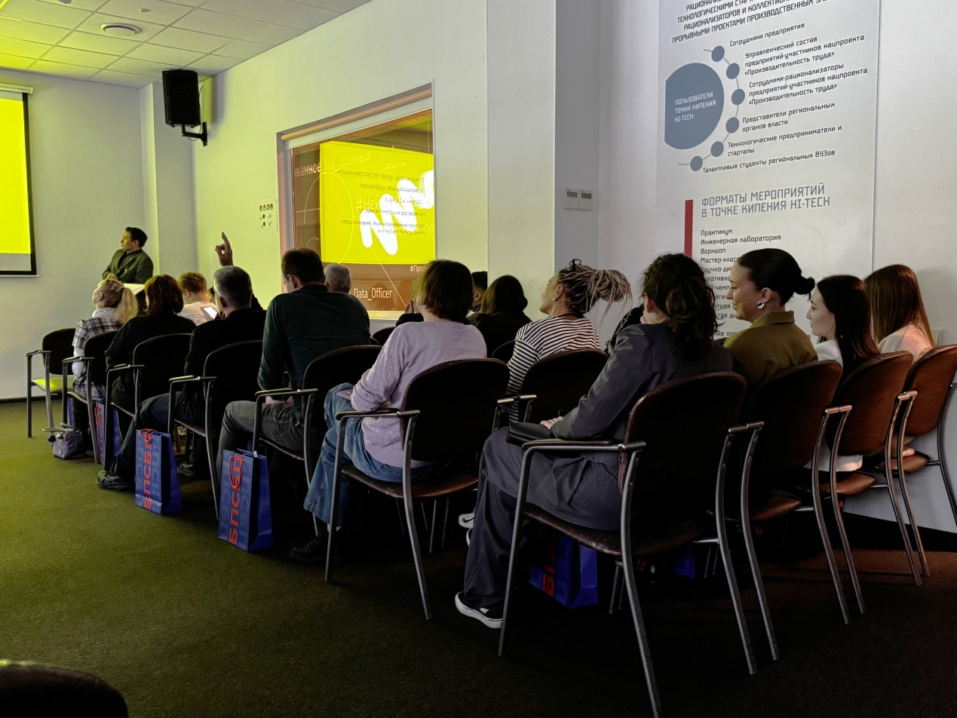

На территории пространства Ленполиграфмаш состоялся митап для предпринимателей «PR, коммуникации и ивенты. Какие инструменты у нас остались для продвижения бизнеса?». Мероприятие прошло при поддержке Центра «Мой бизнес» Санкт-Петербург (СПб ГБУ «ЦРПП») и продолжило деловую повестку, начатую на «Мой Бизнес Forum - 2025».

Особый акцент митапа был сделан на практических инструментах, которые в перспективе помогут компаниям масштабироваться уже в ближайший год.

Одним из самых эффективных и быстрых способов этого добиться может стать коллаборация. Руководитель PR-отдела ЦРПП Надежда Юнацкая представила предпринимателям различные кейсы крупных брендов и 6 рабочих форматов сотрудничества между бизнесом и искусством:

- Арт-коллаборации. Создание лимитированных коллекций продуктов с уникальным дизайном от художников.

- Спонсорство. Поддержка культурных инициатив, выставок, фестивалей или арт-проектов.

- Арт-инсталляции. Преображение коммерческих пространств через уникальные художественные объекты.

- Брендированные арт-продукты. Разработка эксклюзивных товаров, где искусство интегрировано в сам продукт.

- Поддержка молодых художников. Гранты, резиденции или программы наставничества для новых талантов.

- Цифровое искусство. Использование NFT, Al и AR для создания инновационного контента и продуктов.

«Внимание — это то к чему стремится любой бизнес, поэтому каждый год появляется множество проектов с художниками, музыкантами и архитекторами», — добавила эксперт.

Такая совместная работа решает сразу несколько ключевых задач, включая привлечение внимания, расширение аудитории, формирование имиджа, укрепление HR-бренда и реализацию ESG (внесение вклада в развитие культуры и общества, популяризация социальной ответственности), уверена Надежда.

Маркетолог, бренд-стратег «SCANDIC» Настасья Ключник на примере сервиса такси рассказала, как создать актуальную офлайн-рекламу:

- Знакомьтесь со своей ЦА.

- Узнаете про рынок и методы решения клиентской задачи.

- Выбираете места столкновения с проблемой.

- Предлагаете решение.

«Если спроса нет — создайте его сами, предложите альтернативу»,— добавила Настасья.

Что касается визуальной составляющей офлайн рекламы, то она должна не просто отражать само предложение, но и соответствовать эмоциональному состоянию потенциальных клиентов, заключила спикер.

Естественно, ни один бизнес будущего, даже самого ближайшего, невозможно представить без искусственного интеллекта, напомнил главный менеджер по привлечению клиентов Управления по работе с клиентами Департамента массового бизнеса Санкт-Петербургского филиала ПАО «Банк ПСБ» Артур Власов. К примеру, в запросе для создания описания товара нужно:

- Выбрать роль — прописать, в качестве, какого специалиста должна выступить нейросеть.

- Продумать контекст и прописать, какую именно задачу необходимо решить.

- Дать технические характеристики и другую важную информацию о товаре.

- Поделиться, каким хотите видеть готовое описание, его стиль, аудиторию, объем.

При выборе нейросети учитывают такие факторы, как качество генерации, скорость работы, языковые возможности, экспорт в нужные форматы и техническую поддержку.

Обменяться своим мнением о современных трендах в PR и инструментах развития бизнеса участники митапа смогли после официальной программы на нетворкинге.

Генеральный партнер митапа — Банк ПСБ.

Площадка-партнер — конгресс-центр «Ленполиграфмаш».

Информационный партнер — «Ведомости. Северо-Запад».

Следить за ближайшими мероприятиями Центра «Мой бизнес» (СПб ГБУ «ЦРПП») можно в Telegram-канале.

